高二化学试卷

可能用到的原子量：H:1 N:14 O:16 Mg:24 Fe:56
一、选择题：（共40分，每小题2分）
1. 下列分子中的中心原子杂化轨道的类型相同的是（ ）
A. SO₃ 与SO₂ B. BF₃ 与NH₃ C. BeCl₂与SCl₂ D. H₂O 与SO₂
2. 下列粒子属于等电子体的是( )
A. CH₄和NH B. NO和O₂ C. NH和H₃O⁺ D. HCl和H₂O
3. 已知铜的晶胞结构如图所示，则在铜的晶胞中所含铜原子数及配位数分别为( )
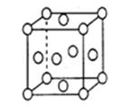
A. 14、6 B. 14、8 C. 4、8 D. 4、12
4. 下列说法中不正确的是（ ）
A. σ键比π键重叠程度大，形成的共价键强
B. 两个原子之间形成共价键时，最多有一个σ键
C. 气体单质中，一定有σ键，可能有π键
D. N₂分子中有一个σ键，2个π键
5. 已知原子数和价电子数相同的离子或分子结构相似，如SO₃、NO都是平面三角形。那么下列分子或离子中与SO₄²⁻有相似结构的是（ ）
A. PCl₅ B. CCl₄ C. NF₃ D. N
6. 有机物CH₃CH==CH—C≡CH中标有“·”的碳原子的杂化方式依次为
A. sp、sp²、sp³ B. sp³、sp、sp²
C. sp²、sp、sp³ D. sp³、sp²、sp
7. 下面的排序不正确的是( )
A. 晶体熔点由低到高：F₂<Cl₂<Br₂<I₂ B. 熔点由高到低： Na>Mg>Al
C. 硬度由大到小： 金刚石>碳化硅>晶体硅 D. 晶格能由大到小： MgO>CaO>NaF> NaCl
8. 下列关于晶体的叙述中错误的是（ ）
A. 金刚石中由共价键形成的最小的碳原子环上有六个碳原子
B. NaCl晶胞中共有4个Na⁺和4个Cl﹣
C. CsCl晶体中每个Cs⁺周围紧邻的有8个Cl﹣，而和每个Cs+等距离紧邻的也有8个Cs⁺
D. 在面心立方最密堆积的金属晶体中，每个金属原子周围紧邻的有12个金属原子
9．下列说法不正确的是（ ）
A．乙烯分子中的 σ键和π键比例为 5：1
B．某元素气态基态原子的逐级电离能（kJ•mol^{﹣1}）分别为 738、1451、7733、10540、13630、17995、21703， 当它与氯气反应时可能生成的阳离子是 X²⁺
C．Na、P、Cl 的电负性依次增大
D．向配合物[TiCl（H₂O）5]Cl₂•H₂O 溶液中加入足量 AgNO₃ 溶液，所有 Cl⁻均被完全沉淀
10. 关于化学式[TiCl（H₂O）₅]Cl₂•H₂O的配合物的下列说法中正确的是（ ）
A. 配位体是Cl–和H₂O，配位数是9
B. 中心离子是Ti⁴⁺，配离子是[TiCl（H₂O）₅]²⁺
C. 内界和外界中的Cl–的数目比是1：2
D. H₂O的中心原子是sp²杂化
11. 下列关于晶体与非晶体的说法正确的是( )
A. 晶体与非晶体的本质区别在于是否有固定的熔沸点
B. 晶体有自范性的原因是粒子在微观空间呈周期有序性排列
C. 固体食盐、水晶、塑料、胆矾、玻璃均属于晶体
D. 区别晶体与非晶体的最科学可靠的方法是检测其是否具有各向异性
12. 下列说法中，正确的是（ ）
A. 冰熔化时，分子中H﹣O键发生断裂
B. 原子晶体中，共价键的键长越短，通常熔点就越高
C. 分子晶体中，共价键键能越大，该分子的熔沸点就越高
D. 分子晶体中，分子间作用力越大，则分子越稳定
13. 下列叙述错误的是（ ）
A. 晶体熔点高低：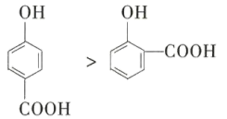 B. 硬度的大小：Mg>Ca>K
C. 熔点的高低：Na>Mg>Al D. 晶格能的大小：NaF>NaCl>NaBr>Nal
14. 由硼和镁两种元素组成化合物可为超导材料,下图为该化合物的晶体结构单元示意图,镁原子间形成正六棱柱,且棱柱的上下底面还各有1个镁原子,6个硼原子位于棱柱内。则该化合物的化学式可表示为( )
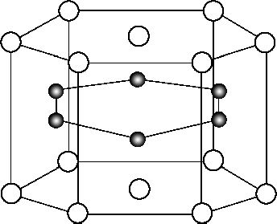
A.Mg₅B₁₂ B.MgB₂ C.Mg₂B D.Mg₃B₂
15．下列表达式正确的是（ ）
A．基态铬原子Cr的价电子排布式：3d⁴4s²
B．氮原子的L层电子轨道表示式：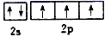
C．K⁺的结构示意图：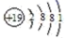
D．HC1O的电子式：
16．下列各组物质中，由极性键构成的极性分子是（ ）
A．CH₄ B．NH₃ C．C₂H₂ D．CO₂
17．阿司匹林是一种常见的解热镇痛药，其结构如图，下列说法不正确的是（ ）
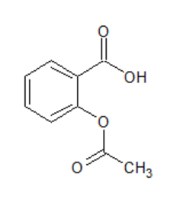
A．分子式C₉H₈O₄ B．阿司匹林属于分子晶体
C．阿司匹林中C原子只能形成sp³杂化
D．可以发生取代．加成．氧化反应
18．已知X、Y均为主族元素，I为电离能，单位是kJ/mol。根据下表所列数据判断错误的是
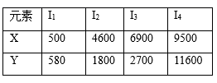
A．元素X的常见化合价是+1价
B．元素Y是ⅢA族的元素
C．元素X与氯形成化合物时，化学式是XCl
D．若元素Y处于第3周期，它可与冷水剧烈反应
19. 萤石(CaF₂)是一种难溶于水的固体。下列实验事实能说明CaF₂一定是离子晶体的是( )
A. CaF₂难溶于水，其水溶液的导电性极弱
B. CaF₂的熔、沸点较高，硬度较大
C. CaF₂固体不导电，但在熔融状态下可以导电
D. CaF₂在有机溶剂(如苯)中的溶解度极小
20．下列对分子性质的解释中，不正确的是( )
A．BF₃为平面三角形分子
B．乳酸(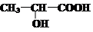)分子中含有两个手性碳原子
C．H₃PO₄分子中P原子采取sp³杂化
D．酸性：H₃PO₄>HClO，因为H₃PO₄中非羟基氧原子数大于次氯酸中非羟基氧原子数

二、非选择题（本题包括7小题，共60分。）
21. （6分）微量元素硼对植物的生长有着十分重要的作用。请回答下列问题：
（1）区分晶体硼和无定硼形科学的方法为_________________________________。
（2）下列B原子基态的价层电子排布图中正确的是___________
A.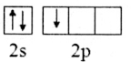B.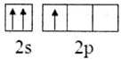C.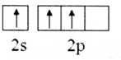D.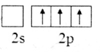
（3）NaBH₄是重要的储氢载体，阴离子的立体构型为___________。
22.（10分）写出具有下列电子排布的微粒的元素符号,以及在周期表中的位置。
(1)A原子[He]2s²2p³ _________;第_______周期第_______族。
(2)B外围电子排布为3d¹⁰4s²的原子: ________;第_______周期第_______族。
(3)写出3p轨道上只有2个未成对电子的元素的符号：________、________，二者电负性________＞________。
23．（18分）A、B、C、D是四种短周期元素，E是过渡元素。A、B、C同周期，C、D同主族，A的原子结构示意图如下，B是同周期第一电离能最小的元素，C的最外层有三个未成对电子，E的外围电子排布式为3d⁶4s²。试回答下列问题：
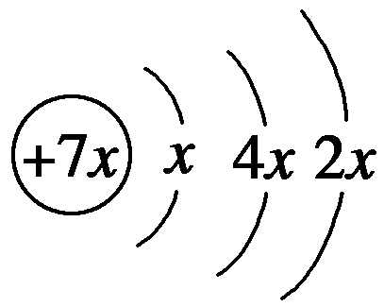
(1)写出C的核外价电子排布图_______________ 。
(2)用元素符号表示D所在周期第一电离能最大的元素是________，电负性最大的元素是__________。
(3)已知元素周期表可按电子排布分为s区、p区等，则E元素在________区，已知E³⁺ 离子比E²⁺离子稳定，解释其原因_______________________ E元素原子的核电荷数是________，E元素在周期表中位于第________周期第________族；
(4)已知D氢化物比C的氢化物沸点高，原因是______________________.
24．（7分）X、Y、Z、W是元素周期表中前四周期的常见元素，其相关信息如下表；
元素 | 相关信息
X | X的基态原子核外3个能级上有电子，且每个能级上的电子数相等
Y | 原子最外层电子数是次外层的三倍
Z | 单质及其化合物的焰色反应为黄色
W | W为前四周期中未成对电子数最多的元素

（1）X位于元素周期表中的位置____________________。X的一种单质熔点很高，硬度很大，则这种单质的晶体属于____________________晶体。
（2）XY₂的电子式是___________；分子空间构型为___________。
（3）Z₂Y₂中含有的化学键类型有_________________；阴、阳离子的个数比为______。
（4）W的基态原子的价电子排布图为____________________。
25．（10分）已知钼(Mo)的晶胞如图所示，钼原子半径为a pm，相对原子质量为M，以N_{A}表示阿伏加德罗常数的值。
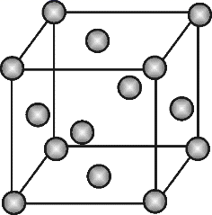
(1)钼晶体的堆积方式为_______________，晶体中粒子的配位数为________________。
(2)构成钼晶体的粒子是__________________，晶胞中所含的粒子数为___________。
(3)金属钼的密度为______________g·cm^{－3}。
26. （4分）Ti的一种氧化物晶胞结构(长方体)如图所示,该氧化物的化学式为 ;若该晶胞的三个晶胞参数分别为a pm、b pm、c pm,设N_{A}为阿伏加德罗常数的值,则该氧化物的密度为 g/cm³。(写出表达式即可)
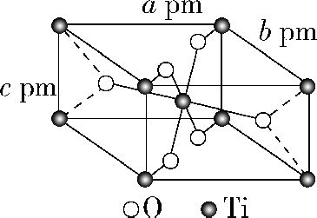

27. （5分）现有几组物质的熔点(℃)数据：
A组 | B组 | C组 | D组
金刚石：3 550 ℃ | Li：181 ℃ | HF：－83 ℃ | NaCl：801 ℃
硅晶体：1 410 ℃ | Na：98 ℃ | HCl：－115 ℃ | KCl：776 ℃
硼晶体：2 300 ℃ | K：64 ℃ | HBr：－89 ℃ | RbCl：718 ℃
二氧化硅：1 723 ℃ | Rb：39 ℃ | HI：－51 ℃ | CsCl：645 ℃

据此回答下列问题：
(1)A组属于________晶体。
(2)B组晶体共同的物理性质是________(填序号)。
①有金属光泽 ②导电性 ③导热性 ④延展性
(3)C组中HF熔点反常是由于________________________________________。
(4)D组晶体可能具有的性质是________(填序号)。
①硬度小 ②水溶液能导电 ③固体能导电 ④熔融状态能导电
(5)D组晶体的熔点由高到低的顺序为NaCl＞KCl＞RbCl＞CsCl，其原因为__________。

答案

1【答案】A 2【答案】A 【答案】D
【解析】【详解】(1)晶胞中所含原子的计算方法：晶胞顶点上的原子占，棱上的原子占，面上的原子占，体心上的原子为1，根据以上规律就可计算晶胞所含的原子数。(2)金属晶体中金属原子的配位数即为距离该原子最近的金属原子的数目。在Cu的晶胞中，顶角原子为8个晶胞共用，面上的铜原子为两个晶胞共用，因此，金属铜的一个晶胞的原子数为8×＋6×＝4。在Cu的晶胞中，与每个顶点的Cu原子距离相等的铜原子共有12个，因此其配位数为12。答案选D。
4【答案】C 5【答案】B 6【答案】D
【分析】根据价层电子对互斥理论判断C原子杂化方式，价层电子对个数=σ键个数+孤电子对个数，如果价层电子对个数是4，则C原子采用sp³杂化，如果价层电子对个数是3，则C原子采用sp²杂化，如果价层电子对个数是2，则C原子采用sp杂化。
【详解】甲基上C原子含有4个σ键，则C原子采用sp³杂化，碳碳双键两端的C原子含有3个σ键，则C原子采用sp²杂化，碳碳三键两端的C原子含有2个σ键，则C原子采用sp杂化，故选D 。
7【答案】B
【详解】A. 卤族元素单质都是分子晶体，分子相对分子质量越大，分子间作用力越大，则晶体的熔沸点越高，所以晶体熔点由低到高为：F₂＜Cl₂＜Br₂＜I₂，故A正确；
B. Na、Mg、Al原子半径依次减小，金属离子电荷数逐渐增多，金属键逐渐增强，则熔点由低到高：Na＜Mg＜Al，故B错误；
C. 原子半径Si＞C，三者都为原子晶体，原子半径越大，共价键的键能越小，则硬度越小，所以硬度由大到小：金刚石＞碳化硅＞晶体硅，故C正确；
D. 可以先比较电荷数，电荷数多的晶格能大，而如果电荷数一样多则比较核间距，核间距大的，晶格能小，则晶格能由大到小为：MgO＞CaO＞NaF＞NaCl，故D正确；答案选B。
8【答案】C
【详解】A、根据教材图片知，金刚石结构中每个碳原子能形成４个共价键，由共价键形成的最小碳环上有６个碳原子，选项A正确；
B、氯化钠晶胞中，氯离子个数＝，钠离子个数=，所以氯化钠晶胞中共有4个Na⁺和4个Cl﹣，选项B正确；
C、根据晶胞图片知，在CsCl晶体中每个Cs⁺周围都紧邻8个Cl﹣，每个等距离紧邻的有6个Cs⁺，选项C 错误；
D、面心立方晶胞中，每个顶点、面心上各有一个金属原子，所以每个金属原子周围紧邻的有个金属原子，选项D正确。答案选C。
9【答案】D
10【答案】C
【详解】A. 由化学式知，配位体是Cl–和H₂O，配位数是6，A错误；
B. 由化学式知：中心离子是Ti³⁺，配离子是[TiCl(H₂O)₅]²⁺，B错误；
C. 内界有1个Cl–、外界中2个Cl–，故数目比是1:2，C正确；
D. H₂O中孤电子对数为 ，价层电子对数为2+2=4，故中心原子是sp³杂化、分子构型V形，D错误；答案选C。
11【答案】B
【详解】A. 晶体与非晶体的本质区别在于是否有自范性，微粒在微观空间是否呈现周期性的有序排列，故A错误；
B. 晶体有自范性是粒子在微观空间呈周期有序性排列的宏观表象，故B正确；
C. 玻璃不是晶体，故C错误；
D. 区别晶体与非晶体的最科学可靠的方法是X—射线衍射法，故D错误。
综上所述，答案为B。
12【答案】B
【详解】A．冰熔化克服氢键，属于物理变化，H-O键没有断裂，故A错误；
B．影响原子晶体熔沸点高低的因素是键能的大小，共价键的键长越短，键能越大，熔点就越高，故B正确；C．影响分子晶体熔沸点高低的因素是相对分子质量大小，与共价键的键能无关，故C错误；
D．分子的稳定性与分子间作用力无关，稳定性属于化学性质，分子间作用力影响物理性质，故D错误。故选B。
13【答案】C
【详解】A．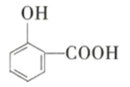可以形成分子内氢键，熔点降低，则熔点：，A选项正确；
B．原子半径Mg<Ca<K，则金属键：Mg>Ca>K，金属键越强，硬度越大，B选项正确；
C．原子半径：Na>Mg>Al，则金属键：Na<Mg<Al，金属键越强，熔点越高，因此熔点： Na<Mg<Al，C选项错误；
D．离子半径：F⁻<Cl⁻<Br⁻<I⁻，则离子键强度NaF>NaCl>NaBr>Nal，离子键越强，晶格能越大，D选项正确；答案选C。
14【答案】B
【详解】根据均摊法计算，由晶胞的结构图可知，锰原子分布在正六棱柱的顶点、上下底面的面心上、棱边的中点上和体心上，铋原子位于体内，根据晶胞中原子的计算方法计算解答。
【详解】镁原子的个数为：12×+2×＝3，硼数目为6，答案B。
15．【答案】B
16【答案】B
17【答案】C
18【答案】D
19【答案】C
【解析】【详解】A、难溶于水，其水溶液的导电性极弱，不能说明CaF₂一定是离子晶体，故A不符；
B、熔、沸点较高，硬度较大，也可能是原子晶体，B项不能说明CaF₂一定是离子晶体，故B不符；
C、固体不导电但熔融状态下可以导电，一定有自由移动的离子生成，C项说明CaF₂一定是离子晶体，故C正确；
D、CaF₂在有机溶剂(如苯)中的溶解度极小，只能说明CaF₂是极性分子，不能说明CaF₂一定是离子晶体，故D不符；故选C。
20. 【答案】B
21【答案】 (1). X-射线衍射实验 (2). A (3). 正四面体
【解析】
【详解】（1）区分晶体硼和无定形硼最可靠的科学方法为进行X-射线衔射实验；
（2）B原子外围电子有3个电子，2s能级上有2个电子，2p能级上有1个电子，其外围电子排布图为，答案选A；
（3）NaBH₄是一种重要的储氢载体，阴离子的化学式为BH₄－，则其结构式为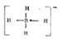，立体构型为为正四面体；
22【答案】 (1). N二 ⅤA (2). Zn 四 IIB
(3). Si S S ＞Si
23． 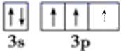 Ne F d 铁离子的3d轨道半充满，较稳定 氨气分子间存在氢键
24．第二周期第IVA族 原子 直线形 离子键、非极性键(或共价键) 1∶2 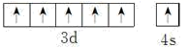
25．面心立方最密堆积 12 金属离子、自由电子 4
26.答案 TiO₂ 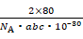
解析 由晶胞结构可知,晶胞中Ti原子位于体心与顶点上,O原子位于上、下两个面上及体内,故晶胞中Ti原子数目=1+8×=2、O原子数目=2+4×=4,故该氧化物化学式为TiO₂;晶胞质量=2× g,晶胞的体积=a×10⁻¹⁰ cm×b×10⁻¹⁰ cm×c×10⁻¹⁰ cm=abc×10⁻³⁰ cm³,该晶体的密度=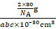= g/cm³。

27【答案】 (1). 原子 (2). ①②③④ (3). HF分子间能形成氢键，其熔化时需要消耗的能量更多(只要答出HF分子间能形成氢键即可) (4). ②④ (5). D组晶体都为离子晶体，r(Na＋)＜r(K＋)＜r(Rb＋)＜r(Cs＋)，在离子所带电荷数相同的情况下，半径越小，晶格能越大，熔点就越高
【解析】
【分析】(1)根据物质的组成和熔点可知A组属于原子晶体，B组属于金属晶体，C组形成分子晶体，D组是离子晶体；
(2)B组为金属晶体，金属阳离子与自由电子之间通过金属键结合；
(3)由于HF分子间存在氢键，导致HF的沸点比其它氢化物的沸点高；
(4)D组物质为离子晶体，根据离子晶体的性质判断；
(5)离子晶体的离子键越强，物质的熔沸点越高，据此分析解答。
【详解】(1)A组熔点很高，为原子晶体，构成微粒是原子，原子晶体是由原子通过共价键形成的，熔化时克服的是共价键；
(2)B组为金属晶体，根据金属晶体的特征可知，B组金属晶体具有①②③④四条共性；
(3)HF的分子之间除存在范德华力外，分子之间还含有分子间氢键，增加了分子之间的吸引力，使物质熔化、气化需消耗更高的能量，因此其熔点反常；
(4)D组属于离子晶体，离子晶体构成微粒是阴、阳离子，离子之间通过离子键结合，离子键是一种比较强的相互作用，具有一定的硬度；一般能够溶于水，在水分子作用下电离产生自由移动的离子，因而能够导电；在固体时离子之间通过离子键结合，不能自由移动，因此固态时不能导电；在熔融状态时断裂离子键，产生自由移动的离子，因此在熔融状态下也可以导电，故②④两个性质符合；
(5)D组属于离子晶体，其熔点与离子键键能有关。离子半径越小，离子之间作用力越强，离子键的键能越大，晶格能越大，物质的熔沸点就越高。由于离子半径：r(Na＋)＜r(K＋)＜r(Rb＋)＜r(Cs＋)，在离子所带电荷数相同的情况下，半径越小，晶格能越大，熔点就越高。

